Техническое задание
оказание услуг по изготовлению памятников для нужд ООО БРУ г. Волжск

ОКПД2- 96.03.11.316 Услуги по изготовлению надгробных сооружений из различных материалов и их реставрация
1. Объем оказываемых услуг:
№ п/п | Наименование | Характеристика | Кол‍‍‌‍​‍‌﻿⁠﻿﻿​﻿‍⁠‍﻿﻿﻿⁠‍​﻿‌⁠​‍​⁠﻿‌⁠﻿​​‌​﻿​​​‌‌​-во
 | Памятник   | Материал: гранит  Полировка: круговая  Размеры стеллы: 1000×500×60 мм  Подставка: наличие  Гравировка текста и рисунок: по заявке Заказчика лазерным станком  Портрет: 1 штука гравировка | 1 шт.
 | Памятник   | Материал: гранит  Полировка: (стелла – лицевая, обратная, подставка - горизонтальная)  Размеры стеллы: 900×450×50 мм  Подставка: наличие  Цвет подставки -серый  Поверхности-вертикальные  Гравировка текста и рисунок: по заявке Заказчика лазерным станком  Фотография: 1 штука керамогранит размером 21х27 см, фрезеровка гнезда и установка | 2 шт.
 | Памятник  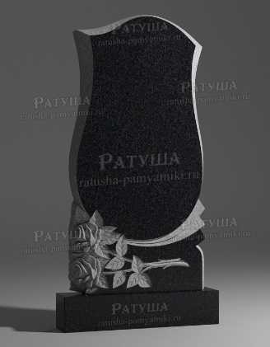 | Материал: гранит  Полировка: (стелла – лицевая, обратная, подставка - горизонтальная)  Размеры стеллы: 900×450×50 мм  Подставка: наличие  Цвет подставки -серый  Поверхности-вертикальные  Гравировка текста и рисунка: по заявке Заказчика лазерным станком  Покраска граверных работ: наличие  Фотография: 1 штука керамогранит размером 21х27 см | 1 шт.
 | Памятник  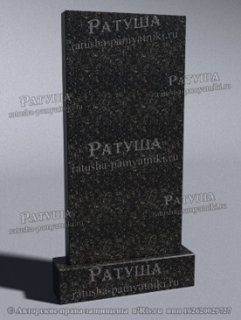 | Материал: гранит Дымовский  Полировка: круговая  Размеры стеллы: 1000×600×60 мм  Подставка: наличие  Гравировка текста и рисунка: по заявке Заказчика фрезерным станком  Покраска граверных работ: наличие | 1 шт.
 | Памятник  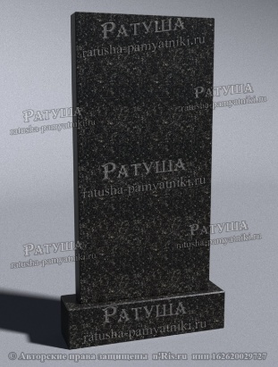 | Материал: гранит Дымовский  Полировка: круговая  Размеры стеллы: 1000×500×60 мм  Подставка: наличие  Фотография: 1 шт. керамогранит размером 26х36 см  Гравировка текста и рисунка: по заявке Заказчика фрезерным станком  Покраска граверных работ: наличие | 1 шт.
 | Памятник   | Материал: Мрамор  Цвет-серый  Полировка: круговая  Размеры стеллы: 900×450×60 мм  Подставка: наличие  Гравировка текста и рисунка: по заявке Заказчика фрезерным станком  Покраска граверных работ: наличие | 1 шт.
 | Памятник 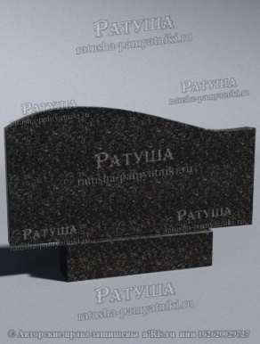 | Материал: гранит  Полировка: круговая  Размеры стеллы: 1000×60×50 мм  Подставка: наличие  Гравировка текста и рисунок: по заявке Заказчика лазерным станком  Фотография: 2 штука керамогранит размером 24х30 см, фрезеровка гнезда и установка | 1 шт.
 | Памятник  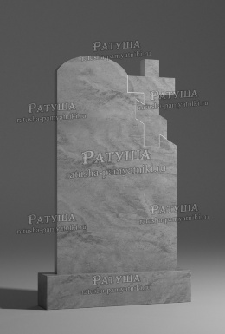 | Материал: мрамор  Полировка: круговая  Размеры стеллы: 900×450×50 мм  Подставка: наличие  Гравировка текста и рисунка: по заявке Заказчика фрезерным станком. Покраска граверных работ: наличие  Металлокерамика 13х18 см – 1 штука со вставкой. | 1 шт.
 | Памятник  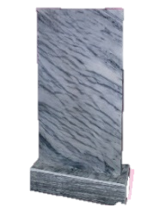 | Материал: мрамор  Полировка: круговая  Размеры стеллы: 800×450×60 мм  Подставка: наличие  Гравировка текста и рисунка: по заявке Заказчика фрезерным станком. Покраска граверных работ: наличие | 2 шт.
 | Памятник | Материал: мрамор  Полировка: круговая  Размеры стеллы: 800×450×60 мм  Подставка: наличие  Фотография: 1 штука металлокерамика 13х18. Фрезеровка гнезда и установка металлокерамики  Гравировка текста и рисунка: по заявке Заказчика фрезерным станком. Покраска граверных работ: наличие | 1 шт.
 | Памятник  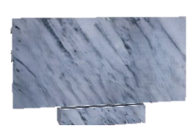 | Материал: мрамор  Полировка: круговая  Размеры стеллы: 900×450×60 мм  Подставка: наличие  Гравировка текста и рисунок: по заявке Заказчика фрезерным станком. | 1 шт.
 | Памятник  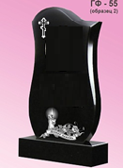 | Материал: гранит  Полировка памятника: круговая  Размеры стеллы: 900×450×50 мм,  Подставка: наличие  Гравировка текста и рисунка: по заявке Заказчика лазерным станком  Покраска граверных работ: наличие | 1 шт.
 | Памятник  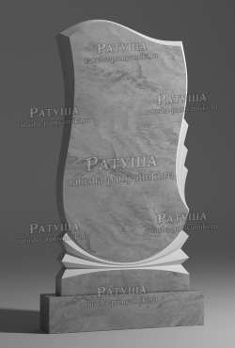 | Материал: мрамор  Полировка: круговая  Размеры стеллы: 900×450×60 мм  Подставка: наличие  Металлокерамика размером 17х22 см – 1 штука.  Гравировка текста и рисунка: по заявке Заказчика фрезерным станком. Покраска граверных работ: наличие | 1 шт.
 | 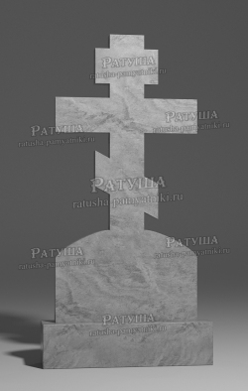 | Материал: мрамор  Полировка: круговая  Размеры стеллы: 650×450×60 мм  Подставка: наличие  Гравировка текста и рисунка: по заявке Заказчика фрезерным станком. Покраска граверных работ: наличие | 1 шт
 | 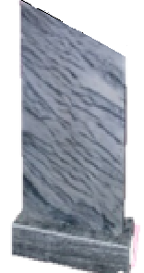 | Материал: мрамор  Полировка: круговая  Размеры стеллы: 1000×500×70 мм  Подставка: наличие  Металлокерамика размером 17х22 см – 1 штука. Фрезеровка гнезда и установка металлокерамики  Гравировка текста и рисунка: по заявке Заказчика фрезерным станком. Покраска граверных работ: наличие | 1 шт
 |  | Материал: гранит Мансуровский  Полировка памятника: круговая  Размеры стеллы: 800×400×50 мм,  Подставка: наличие  Фотография: 1 шт. керамогранит размером 18х24 см  Гравировка текста и рисунка: по заявке Заказчика фрезерным станком  Покраска граверных работ: наличие | 1 шт.
 | Цветник | Материал: мрамор  Размер: 1000×550,600 мм  Сечение: 80×50 мм | 5 шт.
 | Цветник | Материал: гранит  Размер: 1000×450-600 мм  Сечение: 80×50 мм | 8 шт.
 | Цветник | Материал: гранит Дымовский  Размер: 1200×600мм  Сечение: 90×70 мм | 1 шт.

Фотография, макет, эскиз (носят информативный характер – допускается изменение внешнего вида по согласованию с Заказчиком)

2. Сроки и условия поставки товара:

2.1. Поставка товара: Самовывоз осуществляется Заказчиком самостоятельно. Местонахождение Поставщика на расстоянии не более 100 км от местонахождения Заказчика: 425000, Россия, Республика Марий Эл, г. Волжск, ул. Чапаева, 5.
3. Срок изготовления товара: с 01.07.2026 по 15.07.2026гг. Товар поставляется в течение 15 (пятнадцати) календарных дней с момента получения заявки от Заказчика.
4. Требования к оказанию услуг:
4.1. Услуги оказываются с использованием оборудования Исполнителя на материале Исполнителя.
4.2. Результатом оказанных услуг по изготовлению памятников является продукция (далее – Товар) согласно Техническому заданию.
4.3. Исполнитель создает дизайн-макеты товаров и направляет их на согласование (утверждение) Заказчику по адресам электронной почты ответственных исполнителей Заказчика.
4.4. Заказчик согласовывает представленные дизайн-макеты в течение 3 (трех) рабочих дней с даты их предоставления Исполнителем или направляет свои замечания.
4.5. В случае направления Заказчиком замечаний к дизайн-макетам Исполнитель устраняет эти замечания и повторно направляет дизайн-макеты на согласование Заказчику.
4.6. После утверждения Заказчиком дизайн-макетов Исполнитель изготавливает товар.
4.7. Изготовление товара осуществляется в строгом соответствии с утвержденными Заказчиком дизайн-макетами.
5. Требования к качеству, безопасности поставляемого товара:
5.1. Поставляемый товар должен соответствовать заданным функциональным и качественным характеристикам;
5.2. Поставляемый товар должен быть разрешен к использованию на территории Российской Федерации, иметь торговую марку и товарный знак, качество поставляемого товара должно полностью соответствовать установленным требованиям Российской Федерации, ГОСТ, ОСТ, нормативно-технической документации (сертификатам качества, паспорт товара, декларациям о соответствии и (или) другим документам, подтверждающим качество товара);
5.3. Поставляемый Товар должен являться новым, ранее не использованным (все составные части Товара должны быть новыми), не должен иметь дефектов;
5.4. Товар должен быть безопасным и отвечать требованиям законодательства Российской Федерации, требованиям безопасности, ГОСТ, нормам и правилам безопасности его эксплуатации и другой нормативно-технической документации;
5.5. Товар должен отвечать требованиям безопасности жизни и здоровья, окружающей среды в течение установочного срока годности при обычных условиях его использования, хранения, транспортировки и утилизации.
5.6. В каждом экземпляре товара не допускаются следующие дефекты:
-приводящие к искажению или потере информации (перевернутые, пропущенные буквы и цифры, непропечатка (потеря элементов изображения), нечеткая печать, сдвоенная печать, орфографические ошибки, опечатки, и др.);
6. Требования к упаковке и маркировке поставляемого товара:
6.1. Товар поставляется в таре и упаковке, соответствующей государственным стандартам, техническим условиям, предъявляемым к поставке данного вида товара, другой нормативно-технической документации. На таре и упаковке должна содержаться отчетливая информация на русском языке;
6.2. Поставщик должен обеспечить упаковку товара, способную предотвратить его повреждение или порчу во время перевозки к конечному пункту назначения – Заказчику. Тара и упаковка должны быть прочными, сухими, без нарушения целостности со специальной маркировкой;
6.3. Поставщик несет ответственность за ненадлежащую упаковку, не обеспечивающую сохранность товара при его хранении и транспортировании;
6.4. Упаковка и маркировка товара должна соответствовать требованиям ГОСТ, импортный товар – международным стандартам упаковки. Маркировка товара должна содержать: наименование товара, наименование фирмы-изготовителя, юридический адрес изготовителя, дату выпуска. Маркировка упаковки должна строго соответствовать маркировке товара.
7. Требования к гарантийному сроку товара и (или) объему предоставления гарантий качества товара:
7.1. Гарантия качества товара - в соответствии с гарантийным сроком, установленным производителем.
7.2. Гарантийные обязательства должны распространяться на каждую единицу товара с момента приемки товара Заказчиком.
7.3. Поставщик обязан при обнаружении недостатков у поставляемого товара заменить товар ненадлежащего качества, при обнаружении некомплектности/недопоставки произвести доукомплектование/допоставку, при несоответствии товара установленному ассортименту, заменить товар на соответствующий, своим транспортом и за свой счет, в сроки, определенные договором.

